MODÜL-2

Çevre koruma mevzuatına uygun çalışmak
Çevre koruma
Çevresel değerlerin ve ekolojik dengenin tahribini, bozulmasını ve yok olmasını önlemeye, mevcut bozulmaları gidermeye, çevreyi iyileştirmeye ve geliştirmeye yönelik çalışmaların bütününe çevre koruma denir. (2.1)
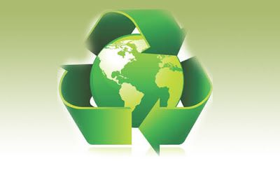
Şekil.2.1 Çevreci Dünya Düzeni
Çevre koruma faaliyetleri, doğal kaynakların ve ekosistemlerin korunmasını, sürdürülebilir bir şekilde yönetilmesini hedefler.
Bunun için yapılabilecek faaliyetlerden bazıları şunlardır.

1. Geri Dönüşüm: Kullanım dışı kalan geri dönüştürülebilir atık malzemelerin çeşitli geri dönüşüm yöntemleri ile hammadde olarak tekrar üretim süreçlerine kazandırılması olarak ifade edilmektedir. Geri dönüşümün geri kazanımdan farkı, geri dönüşen atıkların özelliklerine göre fiziksel, kimyasal veya biyokimyasal yöntemlerle başka ürünlere veya enerjiye çevrilmesinin söz konusu olmamasıdır. Geri dönüştürülebilir türdeki atıkların kaynağında ayrılarak diğer türdeki atıklarla karışmasının engellenmesi geri dönüşüm maliyetini ciddi ölçüde düşürür ve bu da atığın değerini arttırmaktadır. (2.2)

a- Geri Dönüşüm Malzemeleri: Kağıt, cam, metal, plastik, organik atıklar ve elektronik atıklar geri dönüştürülebilir. Doğru bir şekilde ayrıştırılarak geri dönüşüm sürecine dahil edilebilirler.
b- Sıfır Atık Projesi: Bu hedefte geliştirilen projeler; doğanın korunması, atıkların verimli bir şekilde toplanması ve geri dönüştürülmesi için yapılan çalışmalardır. Bir üretim tesisinde ambalajlama için plastik materyalleri kullanmamak, kağıt tüketimini azaltmak için yeni nesil sistemleri tercih etmek, atıkların toplanırken ayrıştırılmasını sağlamak için üretilen çözümler, sıfır atık hedefine ulaşmak için atılan adımlardır.
c- Atık ve Atık Türleri: Kullanılmış, artık istenmeyen ve çevre için zarar oluşturan her türlü maddedir.

d- Atık Türleri:
- Organik atıklar: Bu tür atıklar, bitkisel ve hayvansal kaynaklıdır. Örneğin, evde atılmış yemek artıkları, tavuk göğüsleri veya sebzeler gibi. Bu tür atıklar, biyogaz üretiminde kullanılabilir veya composting yöntemiyle toprakta parçalanarak doğal gübre olarak kullanılabilir.
- Plastik atıklar: Plastik atıklar, geri dönüşüm yoluyla tekrar kullanılabilir. Ancak, geri dönüşüm için uygun koşulların olmaması nedeniyle çoğu plastik atık geri dönüşüm yoluyla kullanılamaz ve çöp olarak atılır. Bu nedenle, plastik atıkları azaltmak için plastik kullanımını azaltmak ve geri dönüşüm oranını arttırmak önemlidir.
- Cam atıklar: Cam atıkları geri dönüşüm yoluyla tekrar kullanılabilir. Cam, yüksek sıcaklıklarda eritilerek yeniden şişe, cam kavanoz gibi ürünler haline getirilebilir. Bu nedenle, cam atıklarını azaltmak için cam ürünlerinin geri dönüşümü önemlidir.
- Metal atıklar: Metal atıklar da geri dönüşüm yoluyla tekrar kullanılabilir. Özellikle alüminyum, bakır ve çelik gibi metal atıkları geri dönüşüm yoluyla tekrar kullanılabilir. Metal atıklarını azaltmak için metal ürünlerin geri dönüşümü önemlidir.
- Kağıt atıklar: Geri dönüşüm yoluyla tekrar kullanılabilir. Özellikle gazete, dergi ve kutu kağıtları geri dönüşüm yoluyla tekrar kullanılabilir. Kağıt atıklarını azaltmak için kağıt ürünlerinin geri dönüşümü önemlidir. Bu sayede, kağıt atıklar tamamen ortadan kaldırılır ve doğaya zarar vermez.
- Elektronik atıklar: Bu tür atıklar, teknolojik cihazlar ve bunların parçalarından oluşur. Örneğin, bilgisayar, telefon, tablet gibi cihazlar ve bu cihazların parçaları olan bataryalar, hard diskler gibi. Elektronik atıklar, geri dönüşüm yoluyla tekrar kullanılabilir. Bu nedenle, elektronik atıkları azaltmak için elektronik cihazların doğru şekilde geri dönüştürülmesi önemlidir.
- Kimyasal atıklar: Bu tür atıklar, kimyasal maddelerden oluşur. Örneğin, evde kullanılan deterjanlar, çamaşır suyu gibi. Kimyasal atıklar, zararlı maddeler içerebilir ve doğaya zarar verebilir. Bu nedenle, kimyasal atıkları azaltmak için doğru şekilde atılmaları önemlidir.
- Sağlık atıkları: Bu tür atıklar, sağlık sektöründe kullanılan malzemelerden oluşur. Örneğin, hastanelerde kullanılan steril malzemeler, tıbbi cihazlar gibi. Sağlık atıkları, zararlı maddeler içerebilir ve doğaya zarar verebilir. Bu nedenle, sağlık atıklarını azaltmak için doğru şekilde atılmaları önemlidir.
- Zehirli atıklar: Bu tür atıklar, zehirli maddeler içeren atıkları kapsar. Örneğin, boya kalemleri, solventler gibi. Zehirli atıklar, zararlı maddeler içerebilir ve doğaya zarar verebilir. Bu nedenle, zehirli atıkları azaltmak için doğru şekilde atılmaları önemlidir.
- Nükleer atıklar: Bu tür atıklar, nükleer reaktörlerde üretilen veya kullanılan maddelerden oluşur. Örneğin, uranyum

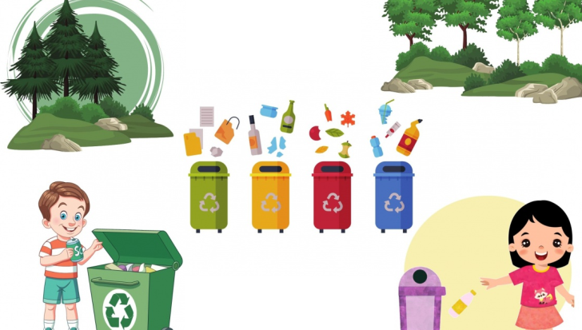

Şekil 2.2 Sıfır Atık Projesi İçin Afiş Örneği
2. Enerji Tasarrufu: Bir enerji hizmetinin daha az kullanılarak enerji tüketimini azaltma çabasıdır. Enerjiyi daha verimli kullanarak (aynı iş için daha az enerji harcayarak) veya kullanılan enerjinin miktarını azaltarak (örneğin daha az araç sürmek) enerji tasarrufu sağlanabilir
Enerji tasarrufu, , doğal kaynakların sürdürülebilirliğini destekler, fosil yakıtlar gibi sınırlı kaynakların tükenmesini yavaşlatır. Aynı zamanda çevreyi koruma açısından büyük bir rol oynar, enerji üretimi ile ilişkilendirilen çevresel kirliliği ve sera gazlarının yayılmasını azaltarak iklim değişikliği ile mücadeleye katkı sağlar. Ekonomik açıdan da önemlidir, enerji maliyetlerini düşürerek bireyler ve işletmeler için tasarruf fırsatları sunar. Ayrıca enerji güvenliği, hava kalitesi ve doğal kaynakların korunması gibi bir dizi avantajı da beraberinde getirir. Enerji tasarrufu, hem çevre hem de ekonomi için olumlu etkileri olan bir kritik öneme sahip bir uygulamadır.
a- Enerji Tasarrufu Nasıl Yapılır:
- Enerji Verimli Cihazlar Kullanmak: Enerji verimli beyaz eşyalar, ışıklandırma ve diğer elektronik cihazlar seçilmelidir. Bu cihazlar, daha az enerji tüketir ve uzun vadede enerji faturalarını düşürebilir.
- Işıkları Kapatmak: Odadan çıkıldığında ışıklar kapatılmalıdır ve doğal günışığından yararlanmaya çalışılmalıdır. LED veya kompakt floresan lambalar gibi enerji tasarruflu ışık kaynakları kullanılmalıdır.
- Isıtma ve Soğutma Sistemlerini Optimize Etmek: Isıtma ve soğutma sistemlerini düzenli olarak bakım yaparak verimli çalışmaları sağlanmalıdır. Kış aylarında sıcaklığı biraz düşük tutarak, yaz aylarında ise biraz yüksek tutarak enerji tasarrufu yapılabilir.
- Sıcak Su Tasarrufu: Sıcak suyu kullanırken dikkatli olunmalıdır. Düşük debili musluklar ve duş başlıkları kullanarak su tüketimi azaltılabilir ve su ısıtıcısının sıcaklık ayarı optimize edilmelidir.
- Enerji Etiketlerini Kontrol Etmek: Yeni cihazlar satın alırken enerji etiketleri incelenip A+++ veya ENERGY STAR sertifikalı cihazlar seçilmelidir..
- Bilgisayar ve Elektronikleri Kapatmak: Bilgisayarları ve diğer elektronik cihazlar kullanmlmadığı zaman kapatılmalı veya uyku moduna alınmalıdır. Şarj edilebilir cihazların da fişten çekilmesi gerekir.
- Ev Yalıtımını Geliştirmek: Evdeki yalıtımı iyileştirerek ısı kayıplarının azaltılması sağlanılabilir. Pencerelerin, kapıların ve çatının yalıtımı yapılmalıdır. Bu, ısıtma ve soğutma maliyetlerini düşürecektir.
- Enerji Bilincini Geliştirmek: Aile üyelerine enerji tasarrufu konusunda bilinç kazandırılmalıdır. Işıkları kapatma, cihazları fişten çekme ve suyu tasarruflu kullanma gibi alışkanlıklar oluşturulmalıdır.
- Güneş Enerjisi Kullanımını Değerlendirmek: Güneş panelleri veya güneş su ısıtıcıları gibi yenilenebilir enerji kaynaklarına yatırım yaparak evlerde enerji üretilebilir.
- Ulaşım Seçeneklerini Değiştirmek: Toplu taşıma kullanımını artırarak veya enerji verimli araçlara geçiş yaparak tasarruf sağlanabilir. Kısa mesafeli yolculuklar için yürüyüş veya bisiklet gibi çevre dostu ulaşım seçeneklerini tercih edilebilir.

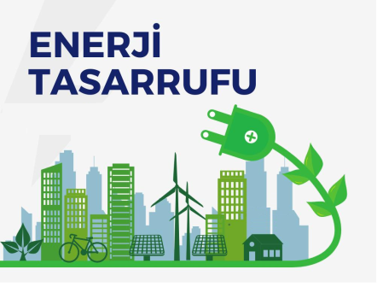
Şekil 2.3 Enerji Tasarrufu Teşvik Edilmelidir
b- Yenilenebilen Enerji: Sürekli devam eden doğal süreçlerdeki var olan enerji akışından elde edilen enerjidir.

- Yenilenebilen Enerji Türleri:
- Güneş Enerjisi:
Güneş, güneş sisteminde bulunan tüm gezegenler için enerji kaynağıdır. Özellikle dünyamızda yaşayan tüm canlılar için vazgeçilmez bir kaynaktır. (2.3)
Özellikle yaz aylarında kullanımının vermiş olduğu pratiklik ve elektrik faturalarında sağladığı büyük düşüşlerle güneş panelleri günümüzde en önemli yenilenebilir enerji kaynakları arasında ilk sıralarda yer almaktadır.
Şehir ve köylerdeki evlerin çatılarında sıkça rastladığımız güneş panelleri ile su ısıtılabilir, evin sıcak su ihtiyacı karşılanabilir ya da sıcak su, evin ısıtma tesisatına verilerek ısınma ihtiyacının karşılanmasında kullanılabilir.
Güneş enerjisi teknolojileri güneş ışınlarını toplayarak ısı veya elektrik üretimini sağlamaktadırlar. Güneş enerjisi ışık, ısı ve elektrik şeklinde değerlendirilmektedir.
Güneş enerjisi sistemleri toplanan enerjiyi direk olarak elektriğe dönüştürmektedir ve bina çatılarına, cihazlara, arabalara yerleştirilebilir. Konsantre güneş enerjisi santralleri ayna ve lens düzenekleri ile güneş ışınımlarını nispeten küçük bir alana yansıtma esasına göre çalışarak elektrik veya ısı üretimi için kullanılabilir.

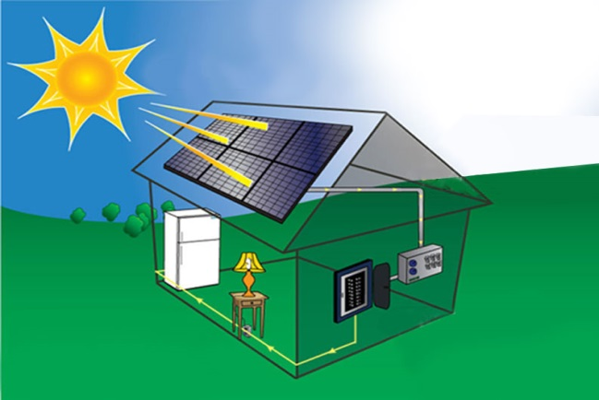
Şekil 2.4 Güneş Enerji Sistemi
- Rüzgar Enerjisi:
Rüzgar enerjisinin kaynağı aslında güneş enerjisidir. Güneş enerjisi karaları ve denizleri aynı oranda ısıtmadığından oluşan basınç farkı rüzgarı meydana getirir. Rüzgarın etkisinin fazla hissedildiği bölgelere kurulan rüzgar tribünleri rüzgarın var olan kinetik enerjisini önce mekanik enerjiye, daha sonra elektrik enerjisine dönüştürür. Rüzgârdan elde edilen enerji rüzgarın o anki hızına ve esme süresine bağlıdır. (2.4)
Rüzgâr enerjisi günümüzde Dünya’nın elektrik ihtiyacının %2’sini karşılamaktadır. Rüzgâr tribünü teknolojilerinin diğer elektrik üretimi teknikleriyle kıyasla çevreye zararlı etkisi çok azdır.

Şekil 2.5 Rüzgar Enerji Sistemi
- Biyoenerji / Biyokütle Enerjisi:
Bu enerji çeşidi tükenmez bir kaynaktır, her yerde elde edilebilir, özellikle kırsal alanlar için sosyo-ekonomik gelişmelere yardımcı olması nedeniyle uygun ve önemli bir enerji kaynağı olarak görülmektedir. (2.5)
Biyokütle için mısır, buğday gibi özel olarak yetiştirilen bitkiler, otlar, yosunlar, denizdeki algler, hayvan dışkıları, gübre ve sanayi atıkları, evlerden atılan tüm organik çöpler (meyve ve sebze artıkları) kaynak oluşturmaktadır.
Fosil yakıtların (kömür vb) tükenmesi ve yarattığı çevre kirliliğine karşın, biyokütle kullanımı enerji sorununu çözmek için giderek önem kazanmaktadır.

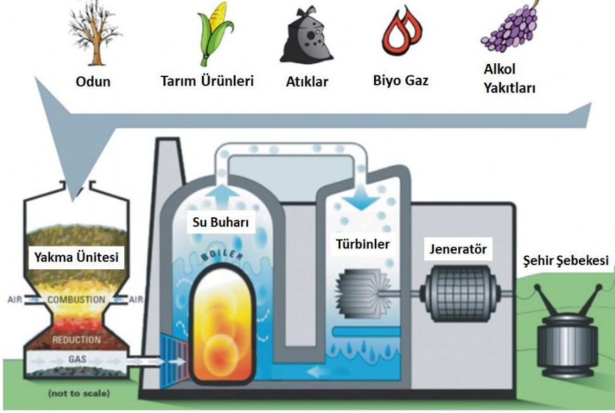

Şekil 2.6 Biyoenerji Sistemi

- Jeotermal Enerji:
Jeotermal, yer ısısı anlamına gelmektedir. Doğa olayları ve özellikle yağışlar sonucu oluşan sular yer kabuğu çatlaklarından magma tabakasına ulaşır. Magma tabakasındaki bu ısınan sular sıcak su ve buhar olarak yeryüzüne ulaşır. Yeryüzüne ulaşan bu su ve buhar tribünler sayesinde birçok enerji türüne dönüştürülebilir. Genel olarak baktığımızda yer kabuğunda depolanmakta olan ısıl enerji, jeotermal enerjiyi oluşturmaktadır. Yeryüzüne çıkarılan bu enerji kurulan elektrik santralleriyle elektrik enerjisine dönüştürülür. Ayrıca ev ve iş yerlerinde kullanılan merkezi ısıtma ve soğutma sistemlerinde, hastaların tercih ettiği birçok fizik tedavi merkezinde ve turistik merkezlerde de kullanılabilirler. (2.6)

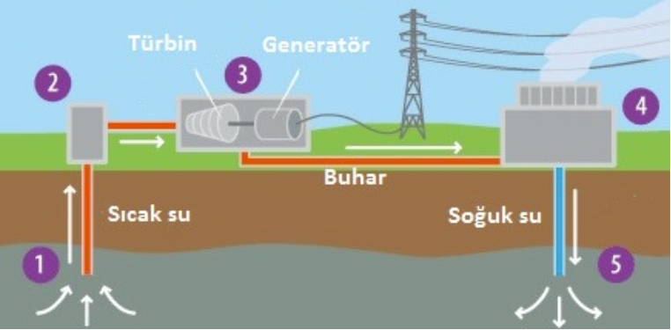

Şekil 2.7 Jeotermal Enerji Sistemi

- Hidroelektrik Enerjisi:
Hidroelektrik enerjinin temelinde, akan suyun enerjisini kullanmak ve bu enerjiyi elektrik enerjisine dönüştürmek vardır. Hidroelektrik enerji santralleri yenilenebilirdir. Doğa için temiz bir enerji kaynağı konumundadırlar. Yükseltinin fazla olduğu yerlerde suyun akış hızı fazla olacağından, bu santraller bu bölgelerde daha kullanışlı olacaklardır. Hidroelektrik santrallerde akan suyun enerjisi baz alındığından balıkçılığı geliştirmede, ulaşımı kolaylaştırmada, sulamada ve en çok da enerji üretiminde kullanılmaktadır. (2.7)

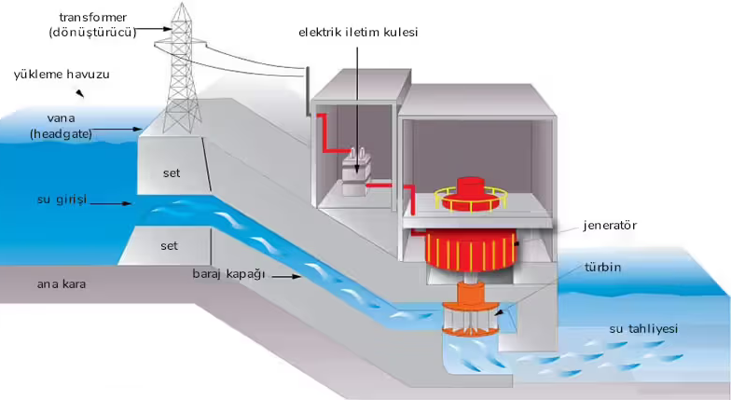

Şekil 2.8 Hidroelektrik Enerji Sistemi

- Hidrojen Enerjisi:
Günümüzde kullanılmakta olan teknoloji ve üretim zorluğu nedeni ile kullanımı henüz çok yaygın değildir. Ancak teknolojinin ilerlemesi ile birlikte temiz bir enerji kaynağı olarak dünyanın enerji ihtiyacını karşılamada en önemli adaylardan biridir. (2.8)
Gelecekte elektrik, ısı ve yakıt pili üretiminde hidrojen enerjisinin kullanılacağından bahsedilebilir.
Kullanım yeri olarak en olası tercih içten yanmalı motorlar olarak düşünülebilir.

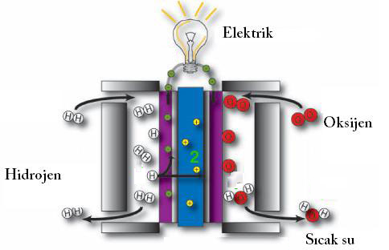

Şekil 2.9 Hidrjen Enerjisi Sistemi

- Dalga/Okyanus Enerjisi:
Okyanusları aslında iki ayrı enerji kaynağı olarak düşünebilir. İlki güneş ısısına bağlı termal enerji, ikincisi ise dalgalardan ve gel-gitlerden beslenen mekanik enerjidir. (2.9)
Dünyanın yüzeysel olarak %70’lik bölümünü kaplayan okyanuslar aynı zamanda, dünyanın en büyük güneş toplayıcılarını da oluştururlar.
Okyanusların yüzeyindeki fazla ısına su ile derinlerdeki serin suların sıcaklık farkı, doğal bir termal enerji oluşturur.
Yeterince yararlanılabildiği takdirde, bu enerjinin küçük bir bölümü bile tüm dünyanın enerji ihtiyacını karşılamaya yeterlidir.

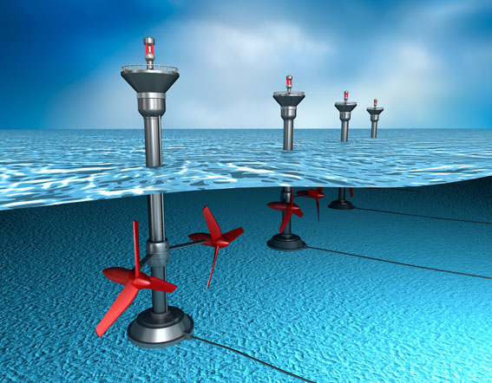

Şekil 2.10 Dalga Enerjisi Sistemi

Yenilenebilir Enerjinin Avantajları
Yenilenebilir enerjinin birçok avantajı bulunmaktadır. Bu enerji kaynakları, çevresel etkileri azaltarak iklim değişikliğiyle mücadeleye katkı sağlar.

- Güneş, rüzgar, su ve jeotermal enerji gibi yenilenebilir kaynaklar, sınırsız ve sonsuz olarak yenilenebilir özelliklere sahiptir, bu da enerji güvenliğini artırır ve enerji fiyatlarının daha istikrarlı olmasını sağlar.
- Yenilenebilir enerji teknolojileri ekonomik faydalar sağlayarak yerel ekonomilere katkı yapabilir.
- Yeni iş imkanları yaratabilir.
- Enerji bağımsızlığını artırırken, enerji ithalatını azaltarak dış ticaret dengesini olumlu yönden etkileyebilirler.
- Teknolojik gelişmeleri teşvik eden bu alan, ileri teknolojiye dayalı ekonomiler için yeni fırsatlar sunar.

Sonuç olarak, yenilenebilir enerji kaynaklarının avantajları, sürdürülebilir bir enerji geleceği için önemli bir itici güç oluşturmakta ve küresel enerji dönüşümünde kritik bir rol oynamaktadır

3. Ağaç Dikme ve Orman Koruma: Ağaç dikme kampanyaları ve ormanların korunması, karbon emilimini artırarak iklim değişikliğine karşı mücadelede önemli rol oynar.

Biyolojik çeşitlilik: Ormanlar, dünyadaki biyolojik çeşitliliğin büyük bir kısmına ev sahipliği yapar. Bitkilerin, hayvanların ve mikroorganizmaların bir arada bulunmasını, ekosistemin dengeli ve sağlıklı bir şekilde işlemesini sağlar. Ormanların sağladığı biyolojik çeşitlilik ise; tıp, tarım ve endüstride yeni ilaçların ve materyallerin keşfedilmesine katkıda bulunur.

- Ağaçlar Sera Etkisi İle Mücadele Eder
İklim değişikliğinin en önemli sebebi; yok edilen ormanlar ve fosil yakıt kullanımı sonucunda ortaya çıkan aşırı miktardaki sera gazıdır. Yeryüzüne güneşten gelen ısı toprak tarafından yansıtıldıktan sonra bu gaz kütlelerinin içerisinde sıkışarak atmosferdeki ısının kalıcı olarak artmasına sebep olur. En çok bilinen sera gazı ise karbondioksittir (CO2). Ağaçlar, karbondioksiti emip, içerisindeki karbonu emdikten sonra kalan oksijeni atmosfere bırakırlar. 1.000 metrekarelik ağaçlık alanın emdiği karbon miktarı, arabanızı 10.000 km kullandığınızda yaydığınız karbondioksit miktarına eşittir.

- Ağaçlar Havayı Temizler
Ağaçlar atmosferdeki kötü koku ile amonyak, nitrojen dioksit, sülfür dioksit ve ozon gibi havayı kirleten gazları emer; kabuk ve yaprakları yoluyla havadaki partikülleri filtreler.

- Ağaçlar Oksijen Üretir
4.000 metrekarelik ağaçlık alan, bir yılda 18 kişiye yetecek kadar oksijen üretir.

- Ağaçlar Kenti ve Sokakları Serinletir
Dünyada son 50 yılda ısıyı çeken asfalt yol ve binalar hızla artarken, şehirdeki ısının 14,5 derece arttığı tespit edilmiştir. Ağaçlar, bina ve yollara gölgelik alan yaratarak, şehirlerdeki ısı adalarının oluşumunu önler ve yaprakları yolu ile havaya su buharı püskürterek yoğunluklarına göre şehrin ısısını 12 dereceye kadar serinletebilirler.

- Ağaçlar Enerji Tasarrufu Yapar
Müstakil bir evin dört yanına doğru biçimde dikim yaparak yaz aylarındaki klima gideri %50 oranında azaltılabilir. Serinlemek için harcadığımız enerjiyi azaltarak, enerji üreten santrallerin sebep olduğu karbon salınımını da azaltmış oluruz.

Ayrıca ağaçlar şehirlerdeki ısı adası etkisini azaltarak tüm şehir bazında %20 civarında enerji tasarrufu sağlarlar.

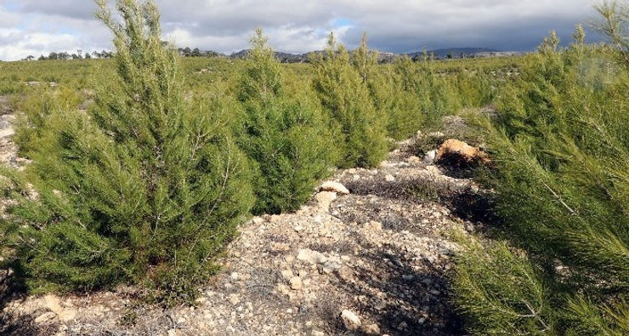

Şekil 2.11 Ağaçlandırmanın önemi
- Ağaçlar Su Tasarrufu Yapar
Suyun az bulunduğu alanlarda, ağaç gölgeleri buharlaşmayı yavaşlatır. Daha yeni ekilmiş bir ağaç bile haftada en fazla 55 litre suya ihtiyaç duyar ve bu suyu yeraltı suyu olarak doğaya geri bırakır.

- Ağaçlar Erozyonu Önler
Tepe ve dere kıyılarındaki ağaçlar toprağın yüzey akışını azaltır ve toprağı bir arada tutar. Bereketli toprakların okyanuslara karışmasını engeller.

- Ağaçlar Ekonomik Fırsatlar Yaratır
Mahalle bostanlarındaki ağaçlarda yetişen meyveler satılarak gelir elde edilebilir. Atık yönetimi ve yeşil alanları konu alan işletmeler kurulabilir, gençler yeşil yaşamı odağına alan işlere yönlendirilebilir.

- Ağaçlar Hayvanlar İçin Barınak ve Yuva Görevi Görür
Özellikle meşe ve çınar ağaçları şehirdeki hayvanlar, öncelikle kuş, arı ve karıncalar için mükemmel yuvalar olarak iş görürler. Hayvanalar ağaçlık ortamlarda üreyebilirler.

- Ağaçlar Besin Üretir
Tek bir elma ağacı ufacık bir toprağa dikilebilir ve yılda 300 kg meyve verir. Ağaçlar, insanlar dışında kuşlar ve diğer hayvanlar için de gıda deposudur.

- Ağaçlar Hayat Kalitesini Arttırır
İş merkezlerinin yoğun olduğu bölgelerde yeşil alanı fazla olan alanlar diğerlerine göre daha fazla tercih edilir ve yeşil alan arttıkça o bölgeye gelecek firma sayısı artar. İki yönünün arasında ağaç dikili olan caddelerde trafik daha yavaş akar çünkü sürücüler gaza basıp hızlı gitmektense etraflarındaki güzelliklere daha dikkatli bakmak isterler bu da trafik kazalarının azalmasını sağlar.

- Ağaçlar Depremde ve Afetlerden Korur
Ağaç kökleri toprağın metrelerce altına uzanır ve toprağı bir arada tutar. Yerleşim yerlerine yakın dikilen ağaçlar toprağı tutarak depremin oluşturacağı hasarı azaltır.

- Ağaç dikmenin Önemi:
Doğanın korunması ve sürdürülebilirliği, günümüzde giderek önem kazanan bir konudur. Bu bağlamda ağaç dikme eylemi doğanın korunması için en etkili yollardan biridir. Ağaç dikmek, birçok farklı şekilde doğaya katkıda bulunmanın yanı sıra insanlara birçok fayda da sağlar.
Ağaçların ekosistem üzerindeki bu dengeleyici rolü, sadece insanlar için değil, tüm canlılar için hayati önem taşır. Ormanlar, birçok hayvan türüne ev sahipliği yapar, bitki çeşitliliğinin devamlılığını sağlar ve doğal yaşamın sürdürülebilirliğine katkıda bulunur.

Ağaçların, çevresel katkılarının yanı sıra, toplumsal ve bireysel anlamda da pek çok faydası vardır. Yeşil alanlar, insanların bir araya gelip sosyalleşebileceği, dinlenebileceği ve doğayla iç içe vakit geçirebileceği mekanlar sunar. Özellikle şehir hayatının stresli temposundan uzaklaşmak için parklar, bahçeler ve ormanlık alanlar, büyük bir rahatlama sağlar.

4. Su Tasarrufu:
Günümüzde dünya nüfusunun en az yüzde 40’ı su kıtlığı yaşıyor. 2050 yılına su sıkıntısının giderek sık yaşanacağı ve her dört kişiden birinin bundan etkileneceği tahmin ediliyor. Sadece bu dilime dahil olmamak adına değil gezegenin kaynaklarını daha adil ve sürdürülebilir kılmak için de su tasarrufu yapmalıyız. (2.10)
Su, dünya üzerindeki her ekosisteminin en az oksijen kadar olmazsa olmaz bir parçasıdır. Doğal su kaynakları aşırı tüketildiğinde, tatlı su miktarı azaldığında hatta suyun kalitesi bozulduğunda bile yaşamsal devamlılık riske girer.
- Kuraklıkla mücadelenin başlangıcıdır: Su tasarrufu, kuraklığın ve su kıtlığının etkilerini en aza indirir. Her ne kadar bir su döngüsü olsa da her zaman aynı miktar ve kalitede su toprağa geri dönmez. Dolayısıyla kullandığımız su miktarını azaltarak kaynaklarımızı daha iyi koruyabiliriz.
- Doğa dostu tarım ve hayvancılığın anahtarıdır: İnsanların su ayak izinin yüzde 90’ından fazlasını tarımsal faaliyetler oluşturur. Bunun üçte biri de hayvancılıktır. Üretim ve tedarik zincirinde daha az su tüketmek bu sektörleri daha sürdürülebilir kılar.
- Enerjimizi korur: Su arıtma ve geri dönüşüm tesisleri çok fazla enerji harcar. Yani ne kadar çok su kullanırsak, o kadar fazla enerji harcarız ve çok daha fazla kirlilik yaratırız.
- Hijyen sağlar: Temizlik ve hijyen gibi temel ihtiyaçlarımız için güvenli ve temiz su kaynaklarına ihtiyaç duyarız.
- Besin zincirinin devamını garantiler: Su, tüm canlılar için gereken besinlerin yetişmesi ve devamlılığı için şarttır. Besin zincirinin temeli olan bitkilerin en az yüzde 80’i sudur. Hayvanlar ihtiyaç duydukları suyun önemli bir kısmını bitkilerden alır. Bu döngüyü korumak su tasarrufundan geçer.
- Biyoçeşitliliği korur: Tüm ekosistemlerin devamı için su hayati önem taşır. Su olmazsa pek çok bitki ve hayvan türü yok olabilir.
- Yaşanabilir şehirler: Tatlı su kaynaklarının çoğu aynı zamanda rekreasyon amacıyla kullanılır. Su tasarrufu yapmamak parklar, bahçeler gibi ortak mekanları da kaybetmek anlamına gelir.
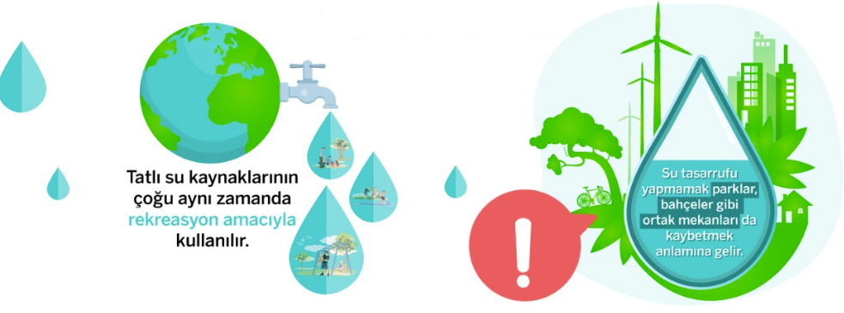
Şekil 2.12 Su Tasarrufu Örnek Afişi
Günümüzde çevre ve iklim değişikliği sorunlarıyla karşı karşıyayız ve bu sorunların çözümünde hepimizin üzerine düşen sorumluluklar bulunuyor. Temiz enerji, yenilenebilir enerji kaynakları ve enerji verimli teknolojilerin kullanımı gibi adımlarla çevreyi korumalı, fosil yakıtlardan kaynaklanan kirliliği azaltmalıyız. Ayrıca karbon yakalama, depolama ve kullanım teknolojilerini daha fazla benimseyerek atmosfere salınan karbon miktarını azaltmalıyız. Ormanlarımızın korunması ve gıda israfının azaltılması da ekosistem için önemli adımlardır.
TARIMDA SU TASARRUFU

Ülkemizde kullanılan toplam suyun yaklaşık olarak % 74’ü sulamada kullanılmaktadır. Kullanılan sulama yöntemleri içerisinde en fazla su kaybı, ülkemizde en çok uygulanan yüzey sulama yönteminde oluşmaktadır (su kaybı % 35-% 60 arasında), yağmurlama ve damla sulamada ise su kaybı daha azdır (% 5-% 25 arasında). Çiftçilerin suyu gelişigüzel ve bilinçsizce kullanmaları hem kendilerine, hem kullandıkları doğal kaynaklara (toprak ve su kaynaklarına) hem de ülkeye fayda yerine zarar vermektedir. Bilinçsiz sulama yapılması nedeniyle ülkemizde binlerce dekar arazi tarım yapılamaz hale gelmiş ve verim kayıpları oluşmuştur. Çiftçilerin bilinçsiz sulama yapması sonucunda bir yandan aşırı su verilerek toprak erozyonu, taban suyu yükselmesi ve tuzlanma veya çoraklaşma gibi çevresel sorunlara neden olunurken ve doğal kaynakların sürdürülebilirliği tehlikeye girerken, diğer yandan sulamanın gecikmesiyle bitkide stres oluşturulmakta ve gereksiz verim ve gelir kayıpları ile karşılaşılmaktadır. Su kaynaklarının sürdürülebilirliği sosyal, fiziksel, ekonomik ve ekolojik bir kavramdır. Sürdürülebilir su kaynakları yönetimi, bir su kaynakları sisteminin gelecek nesillerin amaçlarını sağlayabilmelerini tehlikeye atmadan, toplumun şu andaki amaçlarını sağlayabilmeleri için gereken içme ve kullanma, sulama, endüstriyel ve rekreasyon amaçlı su kullanımı ile ekosistemlerin korunması hizmetlerini kapsar.
Sürdürülebilirliğin sağlanması için şu hususların dikkate alınması gerekir:
- Su israfının önlenerek suyun korunması,
- Sulama sistemlerinin etkinliğinin arttırılması,
- Su kalitesinin arttırılması
- Yüzey suyu kullanım miktarının toprak ve ürün tipi ile sulama yönteminin gerektirdiği miktar ile sınırlandırılması,
- Yeraltı suyu çekimlerinin sınırlandırılması

YAĞMURLAMA SULAMA:
Yağmurlama sulama yönteminde sulama suyu kapalı borularla araziye yerleştirilen yağmurlama başlıklarına iletilir, başlıklardan belirli basınçla atmosfere püskürtülür ve toprak yüzeyine ulaşması sağlanır, toprak yüzeyine ulaşan su toprak içerisine sızar ve bitki kök bölgesinde depolanır.
Yağmurlama sulama yöntemi yaprakların ıslanmasından kaynaklanan hastalıklara duyarlı olmayan tüm bitkilerin sulanmasında kullanılabilir.

DAMLA SULAMA:
Damla sulama yöntemi diğer yöntemlere oranla daha fazla su tasarrufu ile daha yüksek verim ve kalite sağlayan, toprak ve su kaynaklarının korunması ve sürdürülebilirliğini sağlayan, gübrenin sulama suyu ile birlikte uygulanmasına imkan veren, daha az enerji kullanan, diğer yöntemlerin uygulanamayacağı koşullarda başarıyla uygulanabilen, üretimde kalite ve standartlara en üst düzeyde uyum sağlayan, daha az işçilik ve tarımsal mücadele masrafı gerektiren, işletilmesi ve kontrolü çok kolay ve otomasyona çok uygun olan ve teknolojiyi en üst düzeyde kullanan bir yöntemdir.
Damla sulama yönteminin esası topraktaki nem eksikliği ve yetiştirilen bitkide stres yaratmadan, her seferde az miktarda sulama suyunun sık aralıklarla bitki kök bölgesindeki toprağa verilmesidir.
Sulama suyu bitki yakınına yerleştirilen damlatıcılardan damlalar biçiminde düşük basınçla toprağa verilir ve toprak yüzeyinin tamamı değil sadece damlaların toprağa düştüğü yer ve çevresi ıslatılır.
Derine sızma veya yüzey akışı ile su kaybı olmaz. Su uygulama randımanı yüksektir. Toprak sürekli nemli tutulduğundan verim ve kalite yüksektir.

5. Doğal Yaşamı Koruma:

Doğal hayat, ekosistemlerin sağlığını ve biyolojik çeşitliliğin devamını sağlar. Ayrıca temiz hava, su ve toprağı korumak ve gelecek nesillere daha yaşanabilir bir dünya bırakmak için de önemlidir.

Evde enerji tasarrufu yapmak, geri dönüşüm uygulamak ve sürdürülebilir ürünler kullanmak gibi çevre dostu alışkanlıklar, doğal kaynakların korunmasına ve ekosistemin zarar görmesinin önlenmesine katkıda bulunur.

Orman yangınlarının önlenmesi adına, yangın riskini artıran davranışlardan kaçınmak, yangın gözetleme kuleleri gibi önleyici altyapıları desteklemek ve yangın sırasında hızlı müdahale edebilmek için gerekli eğitimleri almak önemlidir.

Ulusal parklar, doğal sit alanları, biyosfer rezervleri ve vahşi yaşamı koruma altına alan özel koruma bölgeleri gibi çeşitli türdeki koruma alanları vahşi yaşamın sürdürülebilirliği için kritik öneme sahiptir.

Plastik kullanımının azaltılması, deniz ve karasal ekosistemlerdeki kirliliği önlemeye yardımcı olur ve yaban hayatı üzerindeki zararlı etkilerin azalmasına neden olur.

Sürdürülebilir avcılık ve balıkçılık, stokların izlenmesi, fazla avlanmanın önlenmesi ve deniz ekosistemlerine zarar vermeyen avcılık tekniklerinin benimsenmesi ile mümkündür.

Bireysel olarak doğaya zarar veren ürünlerden kaçınmak, doğa yürüyüşlerinde çevreyi temiz tutmak, yerel koruma projelerine katkıda bulunmak ve çevre bilincini artırmaya yönelik eğitim çalışmalarına destek olmak gibi adımlar atabiliriz.

Kimyasal gübre yerine organik gübre kullanarak çevreyi korumak mümkündür. Azot ve fosfor, bitkilerin temel ihtiyaçları arasında yer alır. Bu ihtiyaçların doğal yollar ile karşılanması, bitki gelişimini olumlu yönde etkiler. Aynı zamanda ilaç ve sulama masrafını da azaltır. Organik gübre ile toprağı zenginleşen bitkiler, çok daha sağlıklı mahsuller verir. Böylece hem insan hem de çevre sağlığı korunabilir. Organik gübreler, toprakta atık bırakmayan ve yeraltı sularını kirletmeyen bir yapıya sahiptir.
Gıda, temizlik ve sanayi gibi pek çok sektörde kullanılan kimyasal maddeler, çevreyi kirleten başlıca etmenlerdendir. Bu maddelerin kullanımı, ekosistemdeki doğal dengeyi olumsuz yönde etkiler. Tercih edilecek ürünlerin doğal içerikte olmasına dikkat etmek gerekir. Ürün üzerinde yer alan bilgilere göz atarak içerikler hakkında bilgi sahibi olabiliriz.
Tek kullanımlık ürünler, çöp ve katı atık sorununu büyük ölçüde artırır. Çevreyi korumak için yeniden kullanılabilir ürünleri tercih edilmelidir. (1)

Şekil 2.13. Doğal Yaşamı Koruma Örnek Logosu
6. Çevre Eğitimi:
Çevre eğitimi, yaşayacağı ve toplumun refahını artırmayı, yoğunluk sorunlarını anlamalarını ve bu konulara yönelik odaklı, sürdürülebilir üretimlerini sağlamayı amaçlayan bir eğitim sürecidir.

Çevre Eğitiminin Amaçları:
- Çevreyle ilgili bilgi ve farkındalık kazandırmak
- Çevreye duyarlı tutum ve davranış geliştirmek
- Sürdürülebilir yaşam bilincini artırmak
- Doğal kaynakları koruma alışkanlığı kazandırmak
- Ekolojik dengeyi anlamayı ve korumayı teşvik etmek
- Bireylere çevre dostu kararlar alma yetkinliği kazandırmak

Çevre Eğitiminin İçeriği:
- Ekosistem ve biyoçeşitlilik: Doğal yaşamın işleyişi
- Çevresel kirlilik ve sorunlar: Hava, su, toprak kirliliği, iklim değişikliği
- Sürdürülebilirlik: Yenilenebilir enerji, geri dönüşüm, karbon ayak izi
- Çevre politikaları ve yasalar: Ulusal ve uluslararası çevre koruma yasaları
- Bireysel ve toplumsal sorumluluklar: Günlük hayatta çevreyi koruma yöntemleri

Çevre Eğitimi Nerelerde Verilir?
- Okullarda (ilkokuldan üniversiteye kadar)
- Çevre örgütleri ve STK'lar tarafından düzenlenen seminerler ve atölyelerde
- Kamu kurumları ve belediyeler tarafından yürütülen projelerde
- Medya, belgeseller ve kampanyalar aracılığıyla

Çevre eğitimi, doğayı ve ekolojik dengeyi korumak için herkesin katılması gereken bir süreçtir. Çünkü çevre bilinci, sadece bireylerin değil, tüm toplumların geleceğini doğrudan etkiler.



Şekil 2.14. Çevre Eğitimi Görseli

7. Kirlilik Kontrolü:

Çevrenin canlı ve cansız öğelerini olumsuz yönde etkileyen, üzerinde yapısal zararlar meydana getiren ve niteliklerini bozan yabancı maddelerin hava, su ve toprağa yoğun bir şekilde karışması olayına “çevre kirliliği” adı verilmektedir.
Çevrenin doğal olmayan bir şekilde insan eliyle bozulmasıdır.
Çevre kirliliği kontrolü, çevreyi kirleten unsurların tespit edilmesi, izlenmesi ve azaltılması amacıyla yapılan çalışmaların bütünüdür. Çevre kirliliğini kontrol etmek, hem insan sağlığı hem de ekosistemlerin korunması için büyük önem taşır.
Çevre kirliliğini kontrol altına almak için bazı temel stratejiler şunlardır.

Hava Kirliliği Kontrolü
- Sanayi Emisyonlarının Azaltılması: Fabrikalardan ve enerji santrallerinden kaynaklanan zararlı gazların filtrelenmesi ve emisyon normlarına uygun hale getirilmesi.
- Araç Emisyonlarının Azaltılması: Elektrikli ve hibrit araçların kullanımı teşvik edilerek fosil yakıt kullanımının azaltılması.
- Yeşil Alanların Artırılması: Ağaçlandırma ve park alanlarının artırılması, hava kalitesini iyileştirmeye yardımcı olur.

Su Kirliliği Kontrolü
- Atık Su Arıtma: Endüstriyel ve evsel atık suların arıtılarak temiz su kaynaklarına karışmasının önlenmesi.
- Tarımda Kimyasal Kullanımının Azaltılması: Pestisit ve gübre gibi kimyasal maddelerin kullanımının kontrol altına alınması ve organik tarım yöntemlerinin teşvik edilmesi.
- Atık Yönetimi: Plastik ve diğer atıkların su kaynaklarına ulaşmasının önlenmesi.

Toprak Kirliliği Kontrolü
- Tehlikeli Atıkların Yönetimi: Tehlikeli kimyasalların ve endüstriyel atıkların güvenli bir şekilde depolanması ve imha edilmesi.
- Tarım Uygulamaları: Erozyonu önlemek için uygun tarım tekniklerinin kullanılması ve organik tarımın desteklenmesi.

Gürültü Kirliliği Kontrolü
- Ses İzolasyonu: Şehirlerde yüksek sesli faaliyetlerin yapıldığı alanlarda ses bariyerlerinin kullanılması ve ses yalıtımlı binaların yapılması.
- Trafik Düzenlemeleri: Gürültü kirliliğini azaltmak için trafik akışının düzenlenmesi ve hız sınırlarının belirlenmesi.

Eğitim ve Bilinçlendirme
- Çevre Eğitimi: Okullarda ve toplumda çevre bilincinin artırılması için eğitim programlarının düzenlenmesi.
- Kampanyalar: Toplumu çevre kirliliği konusunda bilinçlendirmek ve harekete geçirmek için farkındalık kampanyalarının düzenlenmesi.

Çevre kirliliği kontrolü, bireylerin, toplulukların ve hükümetlerin ortak çabasıyla mümkündür. Bu stratejileri uygulayarak daha temiz ve sağlıklı bir çevre oluşturabiliriz.

asansör kullanımında çevre koruma

Asansör kullanımında çevre koruma, enerji tasarrufu sağlamak, karbon ayak izini azaltmak ve sürdürülebilir bir yaşam biçimine katkıda bulunmak amacıyla yapılan uygulamaları içerir.
Asansör kullanımının çevreye olan etkisini azaltmak için çeşitli stratejiler uygulanabilir.

    - Enerji Verimliliği: Modern asansör sistemleri, enerji verimli motorlar ve aydınlatma kullanarak enerji tüketimini azaltabilir.
Asansörlerde LED aydınlatma ve hareket sensörleri bu amaçla kullanılabilir.

    - Güncellemeler ve Bakım: Eski asansörlerin modernize edilmesi, enerji tüketimini önemli ölçüde düşürebilir.
Asansörlerin düzenli bakımı, enerji verimliliğini artırır ve arızalardan kaynaklanan ekstra enerji tüketimini önler.
Düzenli bakım, asansörlerin verimli çalışmasını ve enerji israfının önlenmesini sağlar.

    - Grup Kontrol Sistemleri: Birden fazla asansörün bulunduğu binalarda, grup kontrol sistemleri kullanarak asansörlerin birlikte çalışması sağlanabilir.
Bu, enerji tüketimini azaltarak daha verimli bir taşıma sağlar.

    - Kullanıcı Bilinçlendirme: Asansörlerin verimli kullanımı konusunda kullanıcıların bilinçlendirilmesi, enerji tasarrufuna katkıda bulunabilir.
Kısa mesafeler için asansör yerine merdivenleri tercih ederek enerji tüketimini azaltabilir ve sağlığınıza katkıda bulunabiliriz.

    - Geri Kazanım Sistemleri: Asansörlerin hareketi sırasında üretilen enerjiyi geri kazanan ve binanın enerji sistemine geri besleyen rejeneratif sürücüler kullanarak enerji verimliliğini artırabiliriz.
Bu teknoloji, enerji tüketimini önemli ölçüde azaltabilir.

    - Standby Modu: Asansörlerin kullanılmadığı zamanlarda enerji tüketimini minimumda tutmak için standby modları kullanılabilir. Bu sistem Asansör kabini kullanılmadığında aydınlatmanın ve diğer elektrikli cihazların otomatik olarak kapanmasını sağlayan sistemleri devreye sokar.

    - Destekleyici Teknolojiler: Asansörlerin kullanım yoğunluğunu izleyen ve en verimli şekilde çalışmasını sağlayan akıllı sistemler kullanabilirsiniz. Bu sistemler, asansörlerin gereksiz yere enerji tüketimini önler.

Asansör kullanımında çevre koruma, hem bireysel hem de toplumsal olarak önemli bir adımdır. Enerji verimli uygulamalar ve bilinçli kullanım sayesinde çevreye olan etkilerimizi azaltabiliriz.


Şekil 2.15 Daha Çevreci Asansör Tasarımları

asansör Kullanımı ve bakımında geri dönüşüm

Asansör bakımında geri dönüşüm uygulamaları, çevreye olumlu katkılarda bulunabilir. Bu konuda bazı yöntemler şunlardır:
A- Eski Parçaların Geri Dönüşümü: Asansör bakımı sırasında değiştirilen eski parçaların geri dönüşümü, özellikle asansör tamiri ve bakımı alanında, kullanılamaz hale gelmiş veya yenileriyle değiştirilmiş asansör bileşenlerinin atık olarak değerlendirilmesi yerine yeniden kullanıma kazandırılması anlamına gelir. Bu süreç, hem doğal kaynakların korunmasına yardımcı olur hem de atık miktarını azaltarak çevresel etkileri en aza indirir.
Asansörlerde kullanılan metal, plastik, cam ve elektronik aksam gibi malzemeler, doğru şekilde geri dönüştürüldüğünde yeniden hammadde olarak üretim sürecine dahil edilebilir.

Örneğin:
- Metaller: Çelik kablolar, dişliler ve raylar eritilerek yeni metal ürünlerin üretiminde kullanılabilir.
- Plastikler: Kumanda panelleri veya kapı mekanizmalarındaki plastik parçalar işlenerek farklı plastik ürünlere dönüştürülebilir.
- Elektronik Aksam: Sensörler, devre kartları ve butonlar gibi elektronik parçalar özel geri dönüşüm tesislerinde ayrıştırılarak değerli metaller ve bileşenler geri kazanılabilir.

- Neden Geri Dönüşüm Önemlidir?
- Doğal Kaynakların Korunması: Yeni malzemelerin üretimi için gereken hammadde ihtiyacını azaltır.
- Enerji Tasarrufu: Geri dönüşüm, yeni ürün üretimine göre genellikle daha az enerji gerektirir.
- Atık Azaltımı: Katı atık depolama alanlarının yükünü hafifletir ve çevre kirliliğini önler.
- Ekonomik Faydalar: Geri dönüşüm sektörü yeni iş imkanları yaratır ve ekonomik büyümeye katkı sağlar.

- Kullanıcıların katkılara olan tercihleri
- Bilinçli Tercihler Yapmak: Asansör bakım ve tamir hizmeti alırken, hizmet sağlayıcınızın geri dönüşüm politikaları hakkında bilgi alabiliriz.
- Sürdürülebilir Uygulamaları Desteklemek: Çevre dostu ve enerji verimli asansör sistemlerini tercih etmek uzun vadede hem çevreye hem de enerji maliyetlerine olumlu etki eder.

Geri dönüşümün yanı sıra, asansörlerin düzenli bakımı ve enerji verimliliği de çevre koruma açısından kritiktir. Modern asansör sistemleri, rejeneratif tahrik teknolojileri sayesinde frenleme sırasında üretilen enerjiyi geri kazanarak bina enerji tüketimini azaltabilir. Ayrıca, akıllı asansör kontrol sistemleri yoğunluğu optimize ederek gereksiz enerji kullanımının önüne geçer.

Çevreye duyarlı bir yaklaşım benimseyerek, sadece bugünün değil, geleceğin dünyasına da yatırım yapmış oluruz. Unutmayalım ki küçük adımlar büyük değişimlerin habercisidir.

B- Yağların Yeniden Kullanımı: Asansör tamiri sonrasında kullanılan yağların yeniden değerlendirilmesi, çevre koruma adına atılabilecek en etkili adımlardan biri. Bu sadece doğaya saygımızı göstermekle kalmıyor, aynı zamanda kaynakların sürdürülebilir kullanımına da katkı sağlıyor.

Asansör Yağlarının Yeniden Kullanımı Nedir?
Asansör sistemlerinde kullanılan hidrolik ve mekanik yağlar, zamanla özelliklerini yitirip değiştirilmesi gerekebiliyor. Bu kullanılmış yağların doğrudan atık olarak çevreye bırakılması, toprak ve su kirliliğine yol açarak ekosisteme zarar verebilir. Ancak bu yağlar, doğru yöntemlerle toplandığında ve işlem gördüğünde yeniden kullanıma uygun hale getirilebilir.

- Yeniden Kullanımın Faydaları
- Çevresel Etkiyi Azaltma: Atık yağlar, içerdikleri toksik maddeler nedeniyle ciddi bir kirlilik kaynağı olabilir. Yeniden kullanım, bu etkinin minimize edilmesine yardımcı olur.
- Kaynak Tasarrufu: Yeni yağ üretimi için gereken ham petrol tüketimini azaltır, böylece doğal kaynakların korunmasına katkıda bulunur.
- Ekonomik Kazanç: Geri kazanılan yağların yeniden satışı veya kullanımı, maliyetleri düşürerek ekonomik fayda sağlar.

- Yağların Yeniden Kullanım Süreci Nasıl İşler?
- Toplama ve Depolama: Kullanılmış yağlar, sızdırmaz ve dayanıklı kaplarda biriktirilir. Bu aşamada dikkat edilmesi gereken nokta, yağların su veya diğer kimyasallarla karışmamasıdır.
- Taşıma: Lisanslı ve yetkili firmalar aracılığıyla geri dönüşüm tesislerine güvenli bir şekilde taşınır.
- Arıtma ve Yeniden İşleme: Geri dönüşüm tesislerinde yağlar arıtılır, filtrelenir ve rafine edilerek orijinal özelliklerine yakın hale getirilir.
- Yeniden Kullanım veya Satış: İşlem görmüş yağlar, uygun sektörlerde yeniden kullanılır veya piyasaya sunulur.

Yağların yeniden kullanımı, sürdürülebilir bir gelecek için kritik öneme sahiptir. İşte konuyla ilgili bazı ek bilgiler:
- Biyodizel Üretimi: Atık yağlar, biyodizel üretiminde hammadde olarak kullanılabilir. Bu, fosil yakıtlara alternatif temiz bir enerji kaynağıdır.
- Endüstriyel Yağlama: Arıtılmış yağlar, makinelerin yağlanmasında veya hidrolik sistemlerde tekrar kullanılabilir.
- Karbon Ayak İzinin Azaltılması: Yeniden kullanım, sera gazı emisyonlarının düşürülmesine yardımcı olur.

C- Elektronik Atıkların Yönetimi: Asansör kontrol panelleri, sensörler ve diğer elektronik bileşenlerin yenilenmesi veya değiştirilmesi durumunda, bu atıklar elektronik geri dönüşüm merkezlerine gönderilmelidir.
Asansör bakımında elektronik atıkların yönetimi oldukça kapsamlı bir süreçtir ve çevresel etkilerin yanı sıra yasal düzenlemelere de uyulması gerekir.
Bunun için bazı izlenecek yollar aşağıdaki gibidir.

- Envanter ve Kayıt Tutma:
  - Kullanılmayan veya değiştirilmesi gereken elektronik parçaların envanterinin tutulması.
  - Her bir parçanın model numarası, üretici bilgisi ve değiştirilme tarihi gibi bilgilerin kaydedilmesi.
- Toplama ve Depolama:
  - Elektronik atıklar için özel bir toplama alanı oluşturulması.
  - Bu alanın çevre ve insan sağlığı açısından güvenli bir şekilde muhafaza edilmesi.
- Ayrıştırma:
  - Elektronik atıkların türlerine göre ayrıştırılması (örneğin, devre kartları, motorlar, kablolar vb.).
  - Tehlikeli maddelerin (örneğin, ağır metaller içeren parçalar) belirlenip ayrılması.
- Geri Dönüşüm ve Yeniden Kullanım:
  - Geri dönüştürülebilecek malzemelerin belirlenmesi ve uygun geri dönüşüm merkezlerine gönderilmesi.
  - Yeniden kullanılabilir parçaların değerlendirilmesi ve mümkünse yedek parça olarak kullanılması.
- Tehlikeli Atık Yönetimi:
  - Tehlikeli maddelerin (örneğin, cıva içeren parçalar) uygun şekilde işlenmesi ve bertaraf edilmesi.
  - Tehlikeli atıkların taşınması ve imhası sırasında yasal düzenlemelere uyulması.
- Eğitim ve Bilgilendirme:
  - Bakım personelinin elektronik atık yönetimi konusunda eğitilmesi.
  - Çalışanların güvenli ve çevreye duyarlı çalışma yöntemleri hakkında bilgilendirilmesi.
- Yasal Uyumluluk ve Raporlama:
  - Yerel ve ulusal yasal düzenlemelere uyulması.
  - Elektronik atıkların yönetimi konusunda düzenli raporlamaların yapılması ve yetkililere bildirilmesi.

- Teknolojik Yenilikler: Eskiyen teknolojilerin daha verimli ve çevre dostu yeni teknolojilerle değiştirilmesi.
- Enerji Verimliliği: Asansör sistemlerinde enerji verimliliğini artıracak yeniliklerin uygulanması.
- Atık Azaltma: Geri dönüşümü zor olan parçaların kullanımını azaltacak çözümler geliştirilmesi.

Elektronik atık yönetimi, sadece çevre koruma açısından değil, aynı zamanda maliyetlerin düşürülmesi ve iş sağlığı ve güvenliğinin sağlanması açısından da kritiktir. Bu süreçleri doğru bir şekilde uygulamak, hem işletmenin hem de çevrenin yararına olacaktır.

D- Malzeme Seçimi: Asansör bakımında malzeme seçimi oldukça önemli bir konudur. Bunun için izlenecek yollardan bazıları aşağıda açıklanmıştır.
1- Dayanıklılık:
  - Seçilen malzemelerin uzun ömürlü ve dayanıklı olması gerekir. Bu, özellikle asansörlerin sürekli kullanıldığı yüksek binalar için önemlidir.
  - Aşınma, yıpranma ve korozyona karşı dirençli malzemeler tercih edilmelidir.
- Güvenlik:
  - Malzemelerin yangına, elektrik çarpmasına ve diğer tehlikelere karşı güvenli olması gerekmektedir.
  - Güvenlik standartlarına ve yönetmeliklerine uygun malzemeler kullanılmalıdır.
- Bakım Kolaylığı:
  - Kolay temizlenebilir ve bakımı kolay malzemeler seçilmelidir.
  - Gerektiğinde hızlı ve pratik bir şekilde değiştirilebilen parçalar tercih edilmelidir.
- Uyumluluk:
  - Asansörün mevcut sistemiyle uyumlu malzemeler kullanılmalıdır.
  - Aynı zamanda, yenilikçi ve enerji tasarruflu teknolojilere uyumlu malzemeler de düşünülmelidir.
- Çevresel Etki:
  - Çevre dostu ve geri dönüştürülebilir malzemeler tercih edilmelidir.
  - Malzeme üretimi ve atık yönetimi süreçlerinin çevre üzerindeki etkileri göz önünde bulundurulmalıdır.
- Estetik:
  - Asansör kabinlerinin iç ve dış tasarımında estetik açıdan hoş görünen malzemeler kullanılmalıdır.
  - Kullanıcı deneyimini iyileştiren, modern ve şık tasarımlara katkı sağlayan malzemeler tercih edilmelidir.
- Maliyet:
  - Malzeme seçimi sırasında maliyet etkinliği göz önünde bulundurulmalıdır.
  - Uzun vadede bakım maliyetlerini düşürecek ve arıza oranını azaltacak malzemeler tercih edilmelidir.
- Performans:
  - Seçilen malzemelerin performans açısından optimal olması gerekmektedir.
  - Yük taşıma kapasitesi, hız ve güvenilirlik gibi performans kriterleri dikkate alınmalıdır.
- Tedarik Zinciri Güvenilirliği:
  - Güvenilir tedarikçilerden temin edilen malzemeler tercih edilmelidir.
  - Tedarik zincirinde yaşanabilecek aksaklıklar, asansör bakım süreçlerini olumsuz etkileyebilir.

- Düzenli Güncellemeler: Malzeme seçiminde teknolojik ve endüstriyel gelişmeleri takip ederek yenilikçi çözümlerden faydalanmak önemlidir.
- Kullanıcı Geri Bildirimleri: Kullanıcı geri bildirimlerini değerlendirerek malzeme seçiminde iyileştirmeler yapmak.
- Standartlara Uyumluluk: Uluslararası standartlara uygun malzemelerin kullanılması, hem güvenlik hem de kalite açısından önemlidir.
E- Döküman ve Kağıt Kullanımı: Bakım süreçlerinde kullanılan kağıt belgelerin dijitalleştirilmesi, kağıt tüketimini azaltarak çevreyi korur. Ayrıca, geri dönüştürülmüş kağıt kullanımı da teşvik edilmelidir.

Asansör Bakımında Dökümanların Dijitalleşmesi
Asansör bakımında dökümanların dijitalleşmesi, işlerin daha verimli ve güvenli bir şekilde yürütülmesine yardımcı olur. (2.11) Nesnelerin İnterneti (IoT) ve bulut teknolojileri kullanılarak asansörler uzaktan izlenebilir ve yönetilebilir. Bu teknolojiler sayesinde arızalar önceden tespit edilebilir ve anında müdahale edilebilir. Ayrıca, dijital dökümanlar, iş güvenliği ve verimliliği açısından büyük avantajlar sağlar. (2.12)

Kağıt Kullanımının Çevresel Etkilerinin Azaltılması
Kağıt kullanımının çevresel etkilerini azaltmak için bazı yöntemler şunlardır:
- Kağıt tüketimini azaltmak: Kağıt kullanımını en aza indirmek için çevrimiçi dökümanlar tercih edilebilir.
- Kağıt geri dönüşümü: Kağıt dökümanlar geri dönüşüm edilerek yeniden kullanılabilir hale getirilebilir.
- Kağıt üretiminde sürdürülebilir yöntemler: Kağıt üretiminde çevre dostu yöntemler kullanılabilir.
- Kağıt alternatifleri: Kağıt yerine elektronik dökümanlar kullanılabilir.
Bu bilgiler, asansör bakımında dijitalleşmenin ve kağıt kullanımının çevresel etkilerini azaltma konusunda size yardımcı olabilir mi?
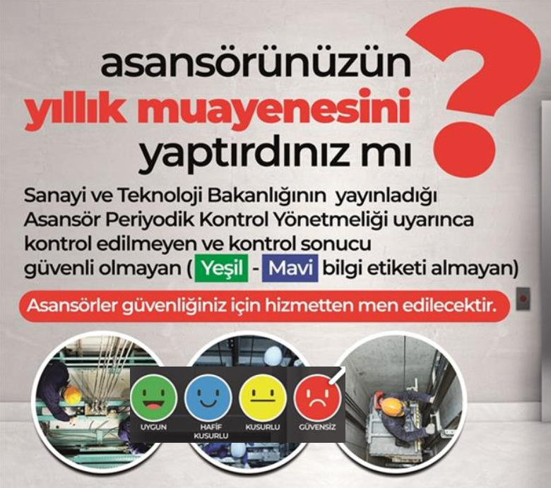

Şekil 2.16 Asansör bakımı her sene yapılmalıdır.

F- Atık Ayrıştırma: Bakım sırasında oluşan farklı türdeki atıkların (metal, plastik, elektronik) ayrıştırılarak uygun geri dönüşüm kanallarına yönlendirilmesi önemlidir.
Elbette, asansör bakımında atık ayrıştırmanın önemi oldukça büyüktür. İşte bu konuda dikkat edilmesi gereken bazı detaylar:
1- Çevresel Etkilerin Azaltılması:
- Asansör bakımı sırasında oluşan atıklar, doğaya zarar vermemek için uygun şekilde ayrıştırılmalıdır.
- Elektronik atıklar, plastik parçalar ve metal parçalar gibi çevreye zarar verici maddelerin doğru şekilde bertaraf edilmesi, çevresel kirliliği önler.
2- Güvenlik ve Sağlık:
- Asansör bakımı sırasında oluşan atıklar, çalışanların ve teknisyenlerin güvenliğini sağlamak için dikkatli bir şekilde ayrıştırılmalıdır.
- Elektriksel parçalar ve mıknatıslar gibi tehlikeli atıkların doğru şekilde bertaraf edilmesi, acil durumlar ve kazaların önüne geçer.
3- Yasal Uyumluluk:
- Asansör bakımı sırasında oluşan atıklar, yerel ve ulusal yasal gerekliliklere uygun olarak ayrıştırılmalıdır.
Yasa ve yönetmeliklere uygun atık yönetimi, bina yöneticilerinin yasal sorumluluklarını yerine getirmelerine yardımcı olur.
4- Maliyet Tasarrufu:
- Atıkların uygun şekilde ayrıştırılması, gereksiz maliyetlerin önüne geçer.
- Geri dönüşüm edilen parçaların yeniden kullanılması, yeni parçaların satın alınması gerektiği durumlarda maliyet tasarrufu sağlar.
5- Sürdürülebilirlik:
- Asansör bakımı sırasında oluşan atıkların geri dönüşümü ve yeniden kullanımı, sürdürülebilir bir bakım uygulaması sağlar.
- Çevre dostu bakım uygulamaları, asansörlerin uzun ömürlü ve verimli çalışmasını destekler.

Atık Ayrıştırma Süreci
- Atık Tüketim Planı:
- Asansör bakımı sırasında oluşan atıkların türlerini belirlemek ve bu atıkların nasıl ayrıştırılacağı konusunda bir plan oluşturulmalıdır.
- Elektronik atıklar, plastik parçalar, metal parçalar ve diğer atıklar farklı olarak ayrıştırılmalıdır.
- Atık Depolama ve Taşınma:
- Atıklar, uygun şekilde depolanarak ve taşınarak geri dönüşüm veya bertaraf edilmesi için hazırlanmalıdır.
- Elektronik atıklar, plastik parçalar ve metal parçalar farklı konteynerlerde depolanmalıdır.
- Geri Dönüşüm ve Bertaraf:
- Elektronik atıklar, uygun geri dönüşüm kurumlarına götürülerek yeniden kullanılabilir hale getirilmelidir.
- Plastik parçalar ve metal parçalar, geri dönüşüm veya bertaraf için uygun kurumlara götürülmelidir.
Atık ayrıştırmanın düzenli olarak uygulanması, asansör bakımı sırasında çevresel etkilerin azaltılması, güvenlik ve sağlık açısından faydalar sağlar.
Bu yöntemler, asansör bakımının daha çevre dostu olmasını sağlar ve doğal kaynakların korunmasına katkıda bulunur.

Yanıcı ve parlayıcı malzemelerin güvenli bir şekilde tutulması

Yanıcı ve parlayıcı malzemelerin güvenli bir şekilde tutulması, hem insanların güvenliği hem de çevrenin korunması açısından büyük önem taşır.
Malzemelerin güvenli depolanması için bazı temel kurallar ve öneriler şunlardır:

- Uygun Kaplar ve Etiketleme: Yanıcı ve parlayıcı malzemeler, onaylı ve uygun kaplarda saklanmalıdır. Kaplar doğru şekilde etiketlenmeli ve içeriği açıkça belirtilmelidir.

- Havalandırma: Bu tür malzemelerin saklandığı alanlar iyi havalandırılmalıdır. Havalandırma, gaz birikimini ve patlama riskini azaltır.

- Isı ve Ateş Kaynaklarından Uzak Tutma: Yanıcı malzemeler ısı ve ateş kaynaklarından uzak tutulmalıdır. Elektrik prizleri, sigara içme alanları gibi kaynaklardan uzak bir yerde depolanmalıdır.

- Özel Depolama Alanları: Bu malzemeler, diğer kimyasallardan ayrı özel depolama alanlarında tutulmalıdır. Bu alanlar yangın güvenlik standartlarına uygun şekilde tasarlanmış olmalıdır.

- Yangın Söndürme Ekipmanları: Yakınlarda uygun yangın söndürme ekipmanları (yangın söndürücüler, yangın battaniyeleri) bulunmalıdır. Çalışanlar, bu ekipmanları nasıl kullanacaklarını bilmelidir.

- Acil Durum Planları: Olası bir yangın veya sızıntı durumunda uygulanacak acil durum planları oluşturulmalı ve çalışanlara bu planlar hakkında eğitim verilmelidir. Acil çıkış yolları belirlenmeli ve engellerden arındırılmış olmalıdır.

- Sıcaklık Kontrolü: Yanıcı malzemelerin saklandığı alanlarda sıcaklık kontrol altında tutulmalıdır. Aşırı sıcaklık, bu maddelerin kendiliğinden tutuşma riskini artırabilir.

Bu önlemler, yanıcı ve parlayıcı malzemelerin güvenli bir şekilde tutulmasını sağlayarak, olası kazaların ve çevresel zararların önüne geçer.
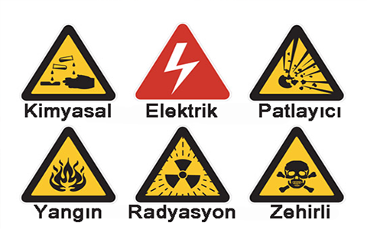
Şekil 2.17 Çeşitli Uyarı Etiketleri

Dökülme ve sızıntı önleme için kullanılan donanım, malzeme ve ekipmanlar

Dökülme ve sızıntı önleme için kullanılan donanım, malzeme ve ekipmanlar genellikle iş yerlerinde, laboratuvarlarda ve çevresel koruma alanlarında kullanılır. İşte bazı yaygın kullanılan ekipmanlar ve malzemeler:

Donanım ve Ekipmanlar:
1. Dökülme Kitleri : Kimyasal döküntüleri temizlemek ve dekontaminasyon yapmak için tasarlanmıştır. Bu kitler genellikle emici malzemeler, kontamine kimyasal atık torbaları, eldivenler ve süpürgeler içerir.
2. Sızıntı Gözetleme Sistemleri: Sızıntıları erken tespit etmek için kullanılır. Bu sistemler, sızıntıların meydana geldiği yerleri ve miktarını izler.
3. Sızıntı Önleme Filizleri: Sızıntıların yayılmasını engellemek için kullanılır. Bu filizler, sızıntıların yayılmasını sınırlar ve kontrol altına alır.
4. Sızıntı Yönetim Sistemleri: Sızıntıları yönetmek ve kontrol altına almak için kullanılır. Bu sistemler, sızıntıların tespiti, izleme ve düzenlenmesini sağlar.

Malzemeler:
1. Emici Malzemeler: Kimyasal döküntüleri emen malzemelerdir. Bu malzemeler, döküntüleri emerek çevreye yayılmasını engeller.
2. Kontamine Kimyasal Atık Torbaları: Döküntüleri toplayan ve depolayan torbalar. Bu torbalar, döküntüleri güvenli bir şekilde temizlemek ve bertaraf etmek için kullanılır.
3. Eldivenler: Kimyasal döküntüleri temizlemek için kullanılan kimyasal olarak dayanıklı eldivenlerdir. Bu eldivenler, kişilerin döküntüye müdahale etmelerini sağlar.
4. Süpürgeler: Döküntüleri temizlemek için kullanılan süpürgelerdir. Bu süpürgeler, döküntüleri emerek çevreye yayılmasını engeller.

Bu ekipmanlar ve malzemeler, dökülme ve sızıntı risklerini azaltmak ve güvenli bir ortam sağlamak için kritik öneme sahiptir. İş yerinde veya laboratuvarlarda hangi tür döküntü ve sızıntılarla karşılaşabileceğinizi belirledikten sonra, uygun ekipman ve malzemeleri seçmek önemlidir.

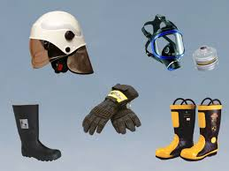

Şekil 2.18 Kişisel Koruyucu Ekipmanlar

MODÜL-2 UYGULAMA VE ÇIKTILAR

ÇEVRE KORUMA SATANDART VE YÖNTEMLERİNİ UYGULAMA
Asansör bakımı ve onarımı sırasında çevre koruma standartları ve yöntemlerini uygulamak oldukça önemlidir. Bu işlemler için gerekli kanun ve yönetmeliklere uyulması gerekir.

Asansör Bakımı ve Onarımı Sırasında Çevre Koruma Standartları ve Yöntemleri
- Koruyucu Kullanımlar: Asansörlerin bakımı ve onarımı sırasında kullanılan kimyasallar, sıvılar ve diğer maddelerin çevreye zarar vermemesi için uygun seçenekler tercih edilmelidir. Örneğin, biyolojik olarak bozunabilir ya da geri dönüşümlü malzemeler kullanılmalıdır.
- Atık Yönetimi: Bakım ve onarım işlemlerinde oluşan atıkların doğru bir şekilde toplanması ve geri dönüşümü önemlidir. Kimyasal atıklar ve elektronik eşyalar gibi tehlikeli atıkların uygun şekilde yönetilmesi gerekmektedir.
- Enerji Tasarımı: Asansörlerin enerji verimliliği artırılması, çevre üzerindeki olumsuz etkileri azaltmaya yardımcı olabilir. Enerji tasarımı ve yenilikçi teknolojiler kullanılarak enerji tüketimi azaltılabilir.
- Geri Dönüşüm ve Yeniden Kullanım: Asansör bileşenlerinin bakımı ve onarımı sırasında geri dönüşümü ve yeniden kullanımı teşvik edilmelidir. Bu, doğal kaynakların aşılmasını ve atık miktarını azaltmaya yardımcı olur.
- Çevre Etki Değerlendirmesi: Asansör bakımı ve onarımı işlemlerinin çevre üzerindeki olası etkilerinin değerlendirilmesi ve bu etkilerin en aza indirilmesi gerekmektedir. Bu değerlendirme, çevre dostu uygulamaların geliştirilmesine yardımcı olur.
- Eğitim ve Bilgilendirme: Çevre koruma standartları ve yöntemlerini uygulamak için personel eğitimi ve bilgilendirme programları düzenlenmelidir. Bu, çalışanların çevre dostu uygulamaları benimsedikleri ve uyguladıkları anlamına gelir.
- Düzenli Kontroller ve Denetimler: Asansörlerin bakımı ve onarımı sırasında düzenli olarak çevre koruma standartlarının uygulanıp uygulanmadığını kontrol eden denetimler yapılmalıdır. Bu denetimler, uygunluk ve etkinliği sağlar.
Bu standartlar ve yöntemler, asansörlerin bakımı ve onarımı sırasında çevreye verilen zararları en aza indirirken, aynı zamanda insan sağlığı ve güvenliği için de önemlidir.

ÇEVRESEL RİSKLERİN AZALTILMASINDA KATKIDA BULUNMA
Asansör bakımı ve onarımı sırasında çevresel risklerin azaltılmasına katkıda bulunmak için aşağıdaki yöntemler ve uygulamalar hayata geçirilebilir:

Çevresel Risklerin Azaltılması İçin Uygulamalar
- Tehlikeli Maddelerin Yönetimi:
  - Kullanılan kimyasalların ve yağların çevreye zarar verme potansiyeli yüksek olduğundan, bunların dikkatli bir şekilde kullanılması ve depolanması gereklidir.
  - Geri dönüşüme uygun ve daha az zararlı alternatif maddeler tercih edilmelidir.
- Atıkların Kontrolü:
  - Asansör bakım ve onarımı sırasında oluşan atıklar ayrıştırılarak geri dönüşüm süreçlerine dahil edilmelidir.
  - Elektronik ve mekanik parçaların, yağların ve diğer tehlikeli maddelerin çevreye zarar vermeden bertaraf edilmesi önemlidir.
- Enerji Verimliliği:
  - Bakım ve onarım işlemleri sırasında enerji tüketimini minimize edecek yöntemler kullanılmalıdır.
  - Enerji verimli asansör bileşenleri tercih edilmeli ve mevcut sistemler enerji verimliliği açısından optimize edilmelidir.
- Eğitim ve Bilinçlendirme:
  - Bakım ve onarım personeline çevre koruma konusunda eğitim verilmelidir.
  - Çevre bilinci oluşturarak personelin çevresel risklerin farkında olması sağlanmalıdır.
- Düzenli Denetimler:
  - Çevresel standartlara uygunluk sağlanması için düzenli denetimler ve kontroller gerçekleştirilmelidir.
  - Bu denetimler, olası çevresel risklerin tespit edilmesi ve önlenmesi açısından önemlidir.
- Çevresel Etki Değerlendirmesi:
  - Bakım ve onarım faaliyetlerinin çevresel etkileri değerlendirilmelidir.
  - Bu değerlendirmeler sonucunda çevresel risklerin azaltılmasına yönelik stratejiler geliştirilmelidir.
- Yenilenebilir Kaynak Kullanımı:
  - Mümkün olan durumlarda yenilenebilir enerji kaynakları kullanılmalıdır.
  - Enerji verimliliğini artıracak teknoloji ve ekipmanlar tercih edilmelidir.
Bu yöntemler, asansör bakım ve onarım işlemleri sırasında çevresel risklerin minimize edilmesine ve çevre dostu uygulamaların hayata geçirilmesine yardımcı olur.

ÇEVRESEL RİSKLERİN AZALTILMASI
Asansör bakımı ve onarımı sırasında çevresel risklerin azaltılması, çevreye duyarlı ve sürdürülebilir bir yaklaşım benimsemek için oldukça önemlidir. Bu konuda dikkate almamız gereken temel adımlar ve yöntemler aşağıdaki gibidir.

Çevresel Risklerin Azaltılması
- Kimyasal Kullanımının Yönetimi:
  - Asansör bakımında kullanılan kimyasalların çevreye zarar verme potansiyeli göz önünde bulundurulmalıdır. Çevreye dost alternatif kimyasallar tercih edilmelidir.
  - Kimyasal atıkların doğru bir şekilde toplanması ve bertaraf edilmesi sağlanmalıdır.
- Enerji Verimliliği:
  - Asansörlerin enerji verimliliğini artırmak için enerji tasarruflu bileşenler kullanılmalıdır.
  - Bakım işlemleri sırasında gereksiz enerji tüketiminin önüne geçilmelidir.
- Atık Yönetimi:
  - Asansör bakım ve onarımında oluşan atıkların ayrıştırılması ve geri dönüşüm süreçlerine dahil edilmesi önemlidir.
  - Elektronik atıklar, yağlar ve diğer tehlikeli atıklar uygun şekilde bertaraf edilmelidir.
- Yenilenebilir Enerji Kullanımı:
  - Mümkün olduğunda yenilenebilir enerji kaynakları kullanılmalıdır.
  - Güneş enerjisi gibi çevre dostu enerji kaynakları tercih edilmelidir.
- Çevresel Eğitim ve Bilinçlendirme:
  - Bakım ve onarım personeline çevresel riskler ve çevre koruma konusunda eğitim verilmelidir.
  - Çalışanların çevre bilinci geliştirilerek çevre dostu uygulamalara yönlendirilmelidir.
- Çevresel Etki Değerlendirmesi:
  - Asansör bakım ve onarım işlemlerinin çevresel etkileri değerlendirilmelidir.
  - Çevresel etkileri minimize edecek stratejiler ve uygulamalar geliştirilmelidir.
- Düzenli Kontroller ve Denetimler:
  - Çevresel standartlara uygunluk sağlanması için düzenli denetimler yapılmalıdır.
  - Bu denetimler, çevreye verilen zararları en aza indirmek için önemlidir.

Sonuç olarak bu adımlar, asansör bakım ve onarımı sırasında çevresel risklerin azaltılmasına katkıda bulunurken, sürdürülebilir bir çalışma ortamı yaratılmasına da yardımcı olacaktır.

DOĞAL KAYNAKLARIN TÜKETİMİNDE TASARRUF ETMEK
Asansör bakım ve onarımı sırasında doğal kaynakların tüketiminde tasarruf etmek, sürdürülebilir bir çevre için oldukça önemlidir. İşte bu konuda dikkat edilmesi gereken bazı adımlar ve yöntemler:

Doğal Kaynakların Tüketiminde Tasarruf Etme Yöntemleri
- Enerji Verimliliği:
  - Enerji tasarruflu motorlar ve aydınlatmalar kullanarak enerji tüketimi azaltılabilir.
  - Asansörlerin enerji verimliliğini artırmak için modern ve verimli bileşenler tercih edilmelidir.
- Dijital İzleme Sistemleri:
  - Asansörlerin çalışma performansını ve enerji tüketimini izlemek için dijital sistemler kullanarak enerji israfını önlemek mümkündür.
  - Bu sistemler sayesinde bakım gereksinimleri önceden tespit edilerek gereksiz enerji tüketiminin önüne geçilebilir.
- Geri Dönüşüm ve Yeniden Kullanım:
  - Asansör bileşenlerinin bakım ve onarımı sırasında mümkün olan her durumda geri dönüşüm ve yeniden kullanım teşvik edilmelidir.
  - Eski parçaların yeniden kullanımı doğal kaynakların tükenmesini önleyebilir.
- Doğal Aydınlatma ve Havalandırma:
  - Asansör kuyuları ve makine dairelerinde doğal aydınlatma ve havalandırma sağlanarak enerji tüketimi azaltılabilir.
  - Güneş ışığından yararlanmak için pencere ve ışıklık sistemleri kurulabilir.
- Su Tasarrufu:
  - Asansör bakım ve temizliği sırasında su tüketimini minimize etmek için düşük su tüketimli yöntemler tercih edilmelidir.
  - Su geri dönüşüm sistemleri kullanarak su israfı önlenebilir.
- Enerji Tasarruflu Sistemler:
  - Asansörlerin bekleme modunda düşük enerji tüketimi sağlayacak sistemler kullanılmalıdır.
  - Enerji tasarruflu yazılımlar ve kontrol sistemleriyle enerji yönetimi optimize edilmelidir.
- Periyodik Bakım:
  - Asansörlerin düzenli ve periyodik bakımları, bileşenlerin verimli çalışmasını sağlar ve enerji israfını önler.
  - Periyodik bakımlar, asansörlerin ömrünü uzatır ve doğal kaynak kullanımını azaltır.
Bu yöntemler, asansör bakım ve onarımı sırasında doğal kaynakların daha verimli kullanılmasına ve sürdürülebilir bir çevreye katkıda bulunulmasına yardımcı olur.

BÖLÜM-2 Değerlendirme
- Çevresel değerlerin ve ekolojik dengenin tahribini, bozulmasını ve yok olmasını önlemeye, mevcut bozulmaları gidermeye, çevreyi iyileştirmeye ve geliştirmeye yönelik çalışmaların bütününe ne denir.

- Enerji Tasarrufu
- Çevre koruma
- Su tasarrufu
- Yenilenebilir enerji

2- Aşağıdakilerden hangisi sürekli devam eden doğal süreçlerdeki var olan enerji akışından elde edilen enerjidir.

A- Yenilenebilir enerji
B- Kimyasal enerji
C- Kinetik enerji
D- Statik enerji

- Toplumun çevre konusunda bilinçlendirilmesi ve eğitilmesi okullarda çevre eğitimi programları, topluluk etkinlikleri gibi aktiviteleri içeren eğitim etkinliğine ne ad verilir.

- İş güvenliği eğitimi
- Bilgilendirme eğitimi
- Sosyal destek eğitimi
- Çevre eğitimi

- Asansörlerin kullanılmadığı zamanlarda enerji tüketimini minimumda tutmak için kullanılan sistem aşağıdakilerden hangisidir.

- Standby modları
- Grup Kontrol Sistemleri
- Geri Kazanım Sistemleri
- Tehlikeli Atıkların Yönetimi sistemleri

- Olası bir yangın veya sızıntı durumunda uygulanacak durum için yapılan işleme ne denir.

- İş planı
- Eylem planı
- Acil durum planı
- Kaçış planı

